Listado de integrantes

* Martin Cifuentes
* Felipe Barreto

Enunciado

Photo Organizer

El proyecto consiste crear una aplicación que pueda organizar grandes cantidades de fotos. La idea es que el usuario pueda ingresar una carpeta con todas sus fotos, esta puede contener subcarpetas; el programa organiza las imágenes según las especificaciones del mismo usuario, ya sea por fecha, tamaño, tipo, nombre, etc. Además, algunas imágenes vienen con la información de con cual cámara fueron tomadas, este podría ser otra forma de organización, el problema, es que todas vienen con dicha información.

Otra función del programa sería la de detectar cuales archivos tiene back up, el usuario daría dos carpetas diferentes, y el programa revisaría cuales archivos existen en ambas carpetas, dichas imágenes serán las que tienen back up, de esta manera el usuario sabrá de que imágenes debería hacer back up.

La modificación de archivos también estará disponible desde el programa para cambiar nombre o agregarle cámara.

El programa debe poder guardar la última carpeta con la que el usuario trabajo para acceder a esta fácilmente.

Finalmente, que por lo menos imprima un archivo CVS con toda esta información, pero nos gustaría que el programa puede crear una carpeta en el escritorio del usuario con todo organizado.

Requerimientos funcionales

Req1: El programa debe poder estar en la capacidad de organizar las fotos por fecha.

Req2: El programa debe poder estar en la capacidad de organizar las fotos por nombre.

Req3: El programa debe poder estar en la capacidad de organizar las fotos por tipo de archivo.

Req4: El programa debe poder manipular la carpeta que el usuario desee, sin importar que tenga varias subcarpetas. Posteriormente organizar las fotos que tenga.

Req5: El programa debe organizar apropiadamente un grupo de fotos según las especificaciones del usuario.

Req6: El programa debe permitir al usuario cambiar el nombre de un archivo.

Req7: El programa debe poder comparar 2 carpetas y verificar que fotos se repiten en ellas, esto con el fin de confirmar si la foto tiene una copia de seguridad.

Req8: El programa debe tener una interfaz gráfica.

Req9: El programa usa persistencia.

Req10: El programa debe tener conjuntos de opciones predeterminadas con el fin de que usuarios no tan profesionales puedan manipular el programa sin problemas.

Req11: El programa debe poder estar en la capacidad de organizar las fotos por cámara.

Req12: El programa por ningún motivo debe borrar algún archivo o carpeta.

Req13: El programa debe permitir iniciar sesión.

Req14: Se puede crear usuarios

Req15: Se guardan los usuarios por texto

Justificación

Opinamos que esta cantidad de estudiantes es buena dado que es un proyecto relativamente grande, se trabajara con hilos, javafx e información persistente. Además, se trabajará mucho con documentos, que es algo que consideramos complejo dado que, se deberá tener una gran cantidad de imágenes y todos sus datos, para que el usuario pueda conseguir la organización que él quiere. Además, no tenemos mucha experiencia con el lector de documentos

Sketches, Mockups ó Wireframe

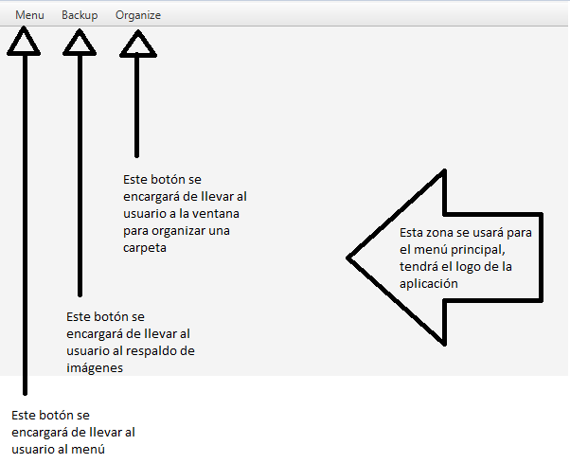

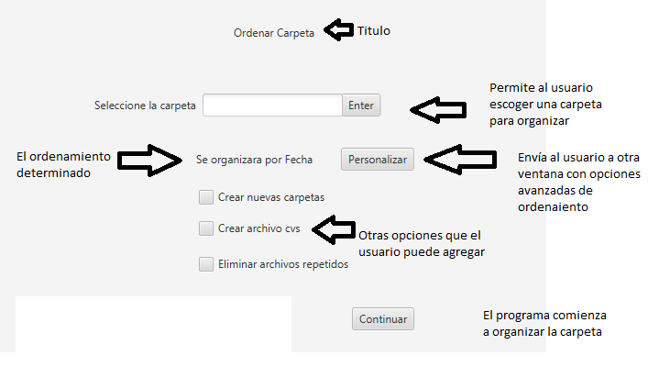

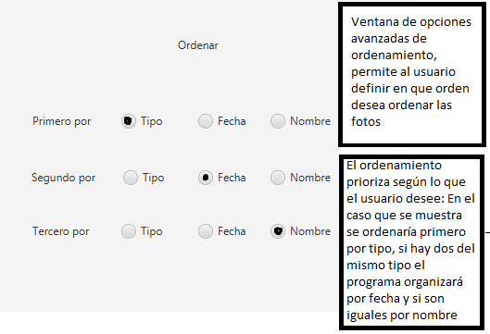

Requerimientos no funcionales

Req1: La interfaz gráfica debe ser fácil de navegar.

Req2: La interfaz gráfica no debe congelarse en ningún momento.

Req3: El programa finaliza correctamente.

Req4: El programa hace saber al usuario cuando está procesando algo.